Конспект мастер – класса
«Изготовление куклы народов Ханты нёрым ях «Клюквинка»

Преподаватель: Черемных Елена Николаевна
Тема: «Изготовление куклы народов Ханты нёрым ях «Клюквинка».
Дата проведения: 16.01.2025г.
Целевая аудитория: педагоги дополнительного образования
Цель мастер – класса: повышение профессионального мастерства педагогов, получение новых знаний и освоение их в практической деятельности. Обучить педагогов созданию куклы народов Ханты нёрым ях «Клюквинка»
Задачи:
- Познакомить педагогов с традициями и значением куклы народов Ханты нёрым ях;
- Ознакомить с технологией изготовления куклы народов Ханты нёрым ях «Клюквинка»;
- Создать условия для самореализации и стимулирования роста творческого потенциала педагогов в процессе проведения мастер – класса;
- Раскрыть творческие способности: чувство цвета, фантазию;
- Развить мелкую моторику пальцев, усидчивость, координацию;
- Способствовать интеллектуальному и эстетическому развитию педагогов.
Ожидаемые результаты:
      - проявление творчества педагогов в изготовлении куклы народов Ханты нёрым ях «Клюквинка»;
- повышение компетентности педагогов в организации продуктивной деятельности;
- проявление интереса педагогов к изготовлению куклы народов севера.
Методическое оснащение занятия:
использование наглядности:
- презентация к мастер-классу, выполненная в программе Power Point «Изготовление куклы народов Ханты нёрым ях «Клюквинка»;
- образцы готовых работ, выполненные педагогом;
- материалы для практической работы.
План мастер – класса
I. Организационный момент (сообщение темы, раскрытие цели и задач мастер-класса)
II. Теоретическая часть мастер-класса
III. Практическая часть мастер –класса
IV. Рефлексия
V. Подведение итогов

Ход занятия

- Организационный момент
Здравствуйте уважаемые коллеги! Наш мастер – класс посвящен «Изготовление куклы народов Ханты нёрым ях «Клюквинка». Я расскажу вам о традициях и технике изготовления этой куклы.

- Теоретическая часть мастер-класса
Кукол этого народа изготавливали девочкам начиная с з-х лет, делали им это бабушки, мамы или старшая сестра, а когда девочкам исполнялось 5-7 лет они сами делали куколок. При этом размер куколки не должен превышать размера её ладони, и не быть меньше мизинца, таким образом, куколка растет вместе со своей хозяйкой.
По традиции считается, что кукла больших размеров похожа на человека, а повторять образ человека, копировать его черты запрещено, иначе кукла может принять душу этого человека, так же нельзя повторять чужих кукол.
Девочки имели при себе всегда кукольные и рукодельные мешочки. В рукодельном мешочке жили принадлежности для шитья, лоскутики, ниточки для изготовления куколок, а в кукольном мешочке жили сами куколки.
Куклы народов нёрым ях носили временный характер. В дневное время суток в них играли, а когда только вечерело их разбирали. Голова отделялась от туловища, и они укладывались в отдельные мешочки. По сути одежда оставалось не изменой, разбиралось основа самой куклы. Это было связано с поверьями народов ханты в том, что любой дух может вселится в куклу в ночное время, поэтому в целях безопасности нельзя было оставлять куклу целой.
Существует две категории кукол, которые изготавливали девочки народов Ханты: куклы люди и куклы растения.
Особое место у народов Ханты занимали куклы деревья, растения, ягоды, поскольку к ним люди относились с священным трепетом, и они играли особую роль в их жизни. Например, кукла «Клюквинка» или кукла «Марошка» - это те ягода которые росли на болотах, где жили народы нёрым ях и эти куклы были главными. Когда наступал период созревания ягоды, находили самую крупную ягоду, повязывали на неё красивый красный платок, т.е. приносили ей в дар и после этого начинали сбор клюквы.
Про них были и сказки.
«Жили две подружки, Клюквинка и Травяная косичка. Клюквинка была трудолюбивая девочка, а Травяная косичка – ленивица. Надоела Клюквинке все делать за свою подружку, и ушла она от нее на болото. А травяная косичка сидела дома в своем безделии, проголодалась и пошла искать Клюквинку. С тех пор они вмести живут на болоте, и Травяная косичка согревает Клюквинку до весны».
А сейчас, я предлагаю заглянуть на северное болото, чтобы познакомится с этой куколкой поближе, а после преступить к мастер-классу.(видео ролик 30 секунд)

- Практическая часть мастер-класса
Для изготовления куклы народов Ханты нёрым ях «Клюквинка» нам понадобятся следующие материалы и инструменты:
- Квадрат коричневой ткани 13x13 см. (символизирует цвет северной земли)
- Квадрат зеленой ткани 10x10 см. (цвет болота, на котором растет клюква)
- Квадрат красной или бордовой ткани для платочка 16x16 см. (цвет спелой ягоды)
- Нитки мулине коричневого цвете
- Вата для головы
- Две бусинки
Последовательность изготовление куклы
При изготовлении тела и закреплении одежды на теле куколки не используется игла. Поэтому перевязывать куколку и привязывать к ней одежду необходимо следующим образом:
- сделайте несколько тугих оборотов нити по часовой стрелке (по направлению от себя) и завяжите на чётное количество узлов. Концы нитей отрежьте на расстоянии 2-3 мм от узла (то правило относится ко всему процессу изготовления куколки);
- в прямоугольных лоскутах для создания одежды куклы, необходимо вытащить несколько продольных нитей вдоль срезов, дабы края лоскута не осыпались, и одежда получилась аккуратной.

Лоскутки отрываем руками, предварительно сделав большой надрез ножницами.

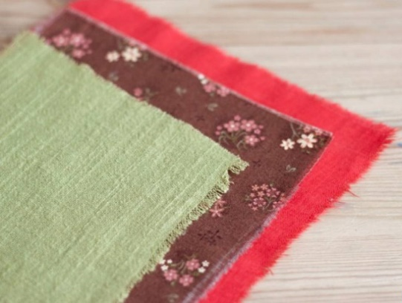
На подготовительный лоскут коричневого цвета укладываем лоскут зеленого цвета и переворачиваем
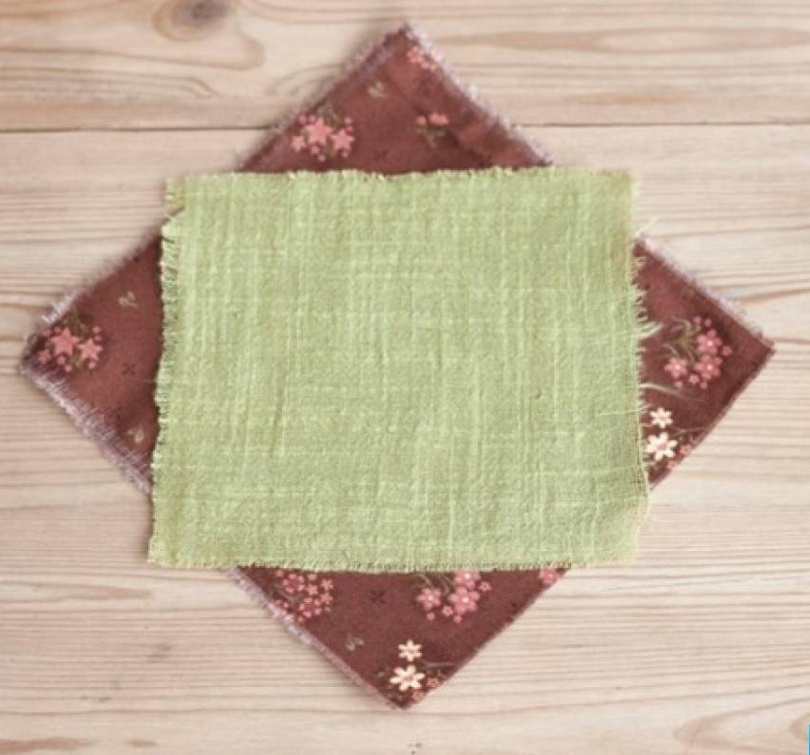
В центре укладываем плотно скрученный комок ваты
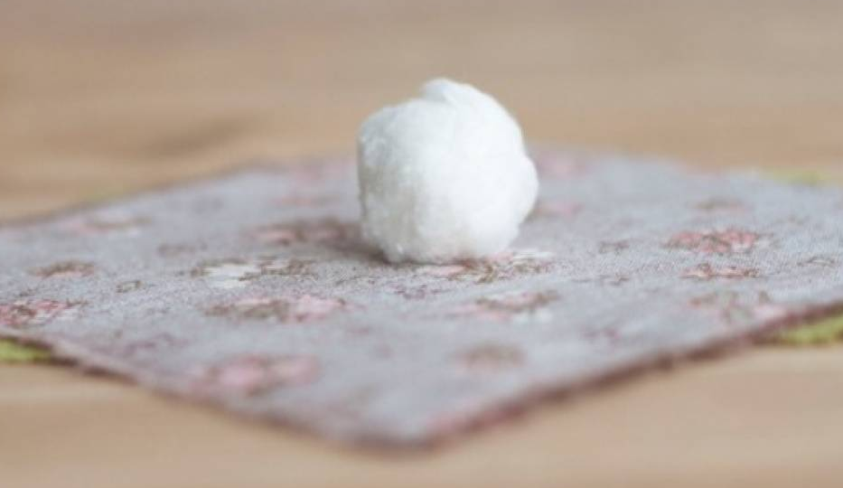
Накрываем половинкой ткани шарик из ваты и плотно обжав вложенную вату, затягиваем ниткой и завязываем двойным узлом оставив длинные концы, на которые нанизываем бусинки – это будут ручки.
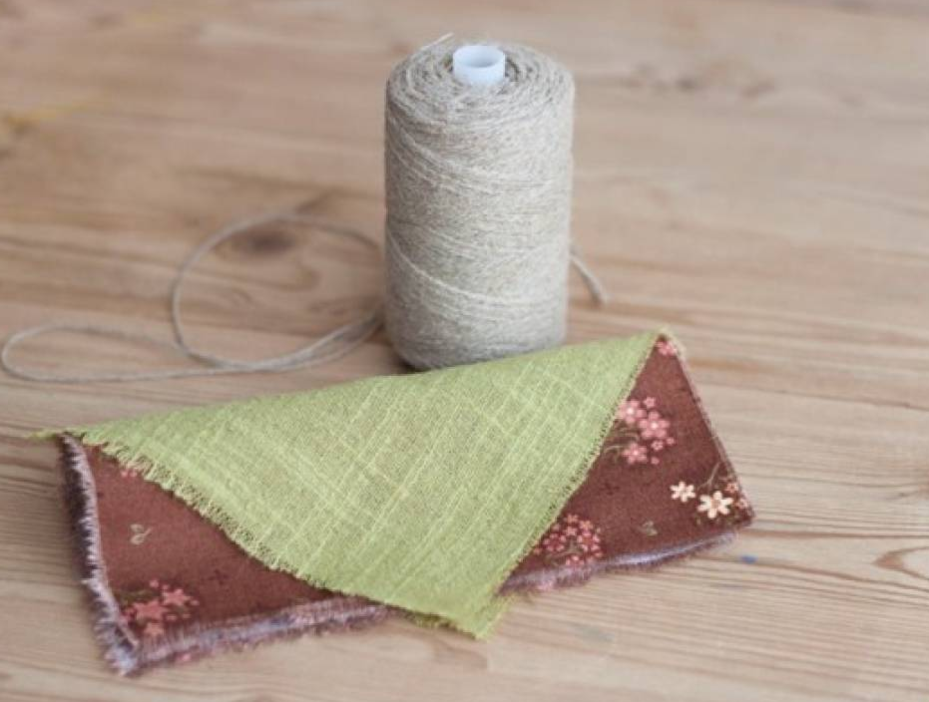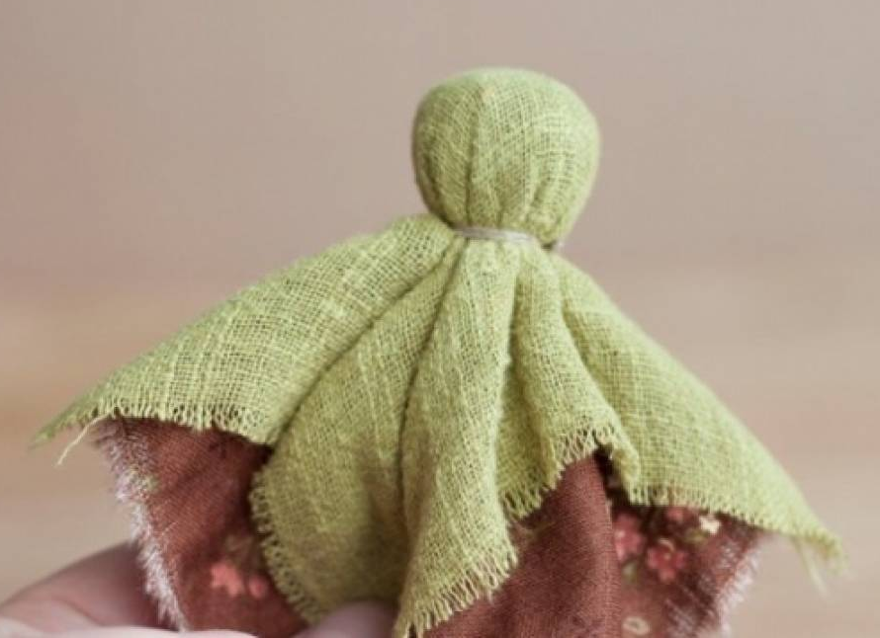
На голову кукле повяжем платок и завяжем концы под подбородком на узел (если ткань достаточно плотная, можно сделать косынку – разрезать лоскут платок по диагонали)
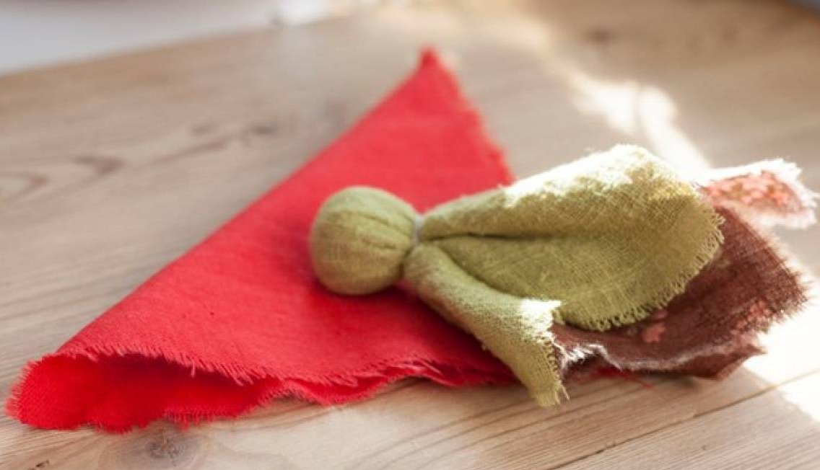
Куколка готова! Устойчивость кукле предает расправленный подол платья. В пару «Клюквинке» можно сделать куклу-ягоду «Морошку», нарядив ее в желтый платочек.
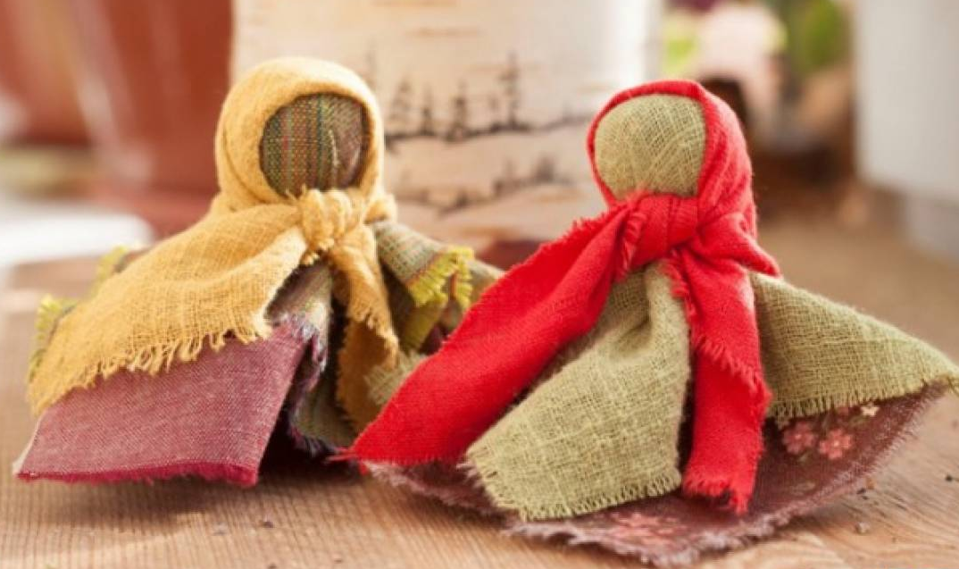
- Рефлексия
Посмотрите, какие замечательные у нас получились куколки «Клюквинки». Вы прекрасно справились сегодня с практической работой: правильно и экономично использовали материал, аккуратно сделали раскрой платочка и символизированной одежды, аккуратно сформировали головку и плотно завязали узелки, а также красиво повязали платочек на нашу куколку.

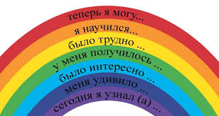
V. Подведение итогов
Я благодарю Вас за внимание и участие в работе. Будьте всегда здоровы! Творческих вам успехов!

Список литературы:

- Татьяна Денисова Народные куклы – обереги. – СПб.: Питер,2016
- Котова И.Н., Котова А.С. Русские обряды и традиции. Народная кукла. - СПб.: «Паритет», 2024

